**Concept design (systematic design)**

사실 AI를 활용한다고 하여, 엄청 fancy한 deep-learing (neural network)만 있다고 생각하지만, 실상 machine-learning, 그리고 그 안에서 clustering (K-means clustering 혹은 기타 등등)의 방법론 또한 데이터를 활용한 인공지능 방법론이다.

모듈을 어떻게 가져갈지 (close between inner / farther among others)와 관련하여 상당히 많은 clustering 논문이 있으나, deep-learning 및 최근 인공지능 연구를 결합한 연구에 대해서 주로 다뤄보고자 한다.

오히려 높은 수준의 퍼포먼스를 요하는 문제에서 인간과 인공지능의 협동이 악영향을 준다.

However, Zhang et al. [10] highlighted the problems in human-AI collaboration by reporting that AI can hinder the perfor- mance of teams, especially high-performing ones.

Design solution의 범위를 찾거나, 새로운 해결책을 주기도한다.

In architecture, AI expert systems assist designers in identifying potential failures in the design specifications solutions [17]. According to Boden [18], AI can be used to create new ideas by (1) producing novel combinations of familiar ideas, (2) exploring the potential of conceptual spaces, and (3) making transformations that enable the generation of previously impossible ideas.

1. **Application of neural network in QFD matrix**

Kutschenreiter-Praszkiewicz, Izabela. "Application of neural network in QFD matrix." *Journal of Intelligent Manufacturing* 24.2 (2013): 397-404.

Zhang et al. (2004); Chou (2004) applied NN in the early phases of new product development. They combined QFD with NN, which automatically determines the data by learning from examples.   
Zhang, X., Peng, Y., & Ruan, X. (2004). A web-based cold forg- ing process generation system. *Journal of Materials Processing Technology*

Chou (2004) focused his research on integrating artificial intelligence techniques with the QFD process to synthesise, analyse and evaluate design alternatives during conceptual design phase.   
Chou, Y. (2004). Applying neural networks in quality function deploy- ment process for conceptual design. *Journal of the Chinese Insti- tute of Industrial Engineers,*

Xu and Yan (2006) focused research on mapping product functions, principles and structures to extract product charac- teristics from customer demands and creating a fuzzy neural network model to estimate product design time.   
Xu, D., & Yan, H.-S. (2006). An intelligent estimation method for product design time. *The International Journal of Advanced Manufacturing Technology, 30*, 601–613.

An approach for developing the prediction model for polymer blends using a back-propagation neural network (BPNN) combined with the Taguchi quality method was developed   
Kuo, C.-F.J , & Wu, Y.-S. (2006). Application of a Taguchi-based neural network prediction design of the film coating process for polymer blends. *The International Journal of Advanced Manufac- turing Technology, 27*, 455–461.

---------------------------------------

Conceptual design : Descriptions of AI usage in the early stage of designing process.

1. Wang, Q., Rao, M. and Zhou, J. (1994) Intelligent systems for conceptual design of mechanical products, in Handbook of Expert Systems Applications in Manufacturing: Structures and Rules, Mital, A. and Anand, S. (eds.), Chapman & Hall, New York.
2. Hague, M. J., Taleb-Bendiab, A. and Brandish, M. J. (1996) An adaptive machine learning system for computer supported conceptual engineering design, in Al System Support for Conceptual Design: Proceedings of the 1995 Lancaster International Workshop on Engineering Design, Sharpe, J. (ed.),
3. Santillan-Gutierrez, S. D. and Wright, I. C. (1996) Solution clustering with genetic algorithms and DFA: An experimental approach, in Al System Support for Conceptual Design: Proceedings of the 1995 Lancaster
4. Bracewell, R. H., Chaplin, R. V., Langdon, P. M., Li, M., Oh, V. K., Sharpe, J. E. E. and Yan, X. T. (1996) Integrated platform for Al support of complex design (Part I: Rapid development of schemes from ®rst principles, and Part II: Supporting the embodiment process), in Al System Support for Conceptual Design: Proceedings of the 1995 Lancaster International Workshop on Engineering Design, Sharpe, J. (ed.), Springer, London.

Detail design

1. **Dynamic modeling for product family evolution combined with artificial neural network based forecasting model: A study of iPhone evolution**  
   Biswas, Sumana, et al. "Dynamic modeling for product family evolution combined with artificial neural network based forecasting model: A study of iPhone evolution." *Technological Forecasting and Social Change* 178 (2022): 121549.

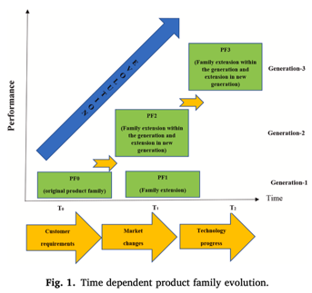제품이 점차 소비자 수요, 시장의 변화 그리고 기술적 발전으로 인해 계속 진화(발전)한다는 전제하에, 차기 iphone의 product specification을 예측하는 것을 deep-learning을 활용하였다.

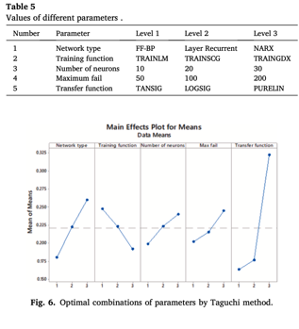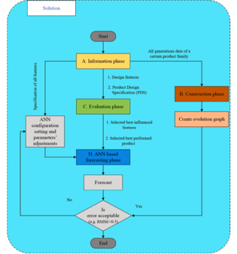

예측을 하고자 하는 결과 parameter 값들은 Product design specification 이고, 전체 플로우 로직은 다음과 같다.

1. 먼저 앞서 언급한, 소비자, 마켓, 그리고 기술적 발전을 input으로 받아 요인을 분석한다.
2. 그리고 PDS 간의 correlation matrix, weighting factor, 그리고 1)에서 구한 quantified 된 요인을 바탕으로 모델을 돌린다.
3. 기존 많은 종류의 아이폰 시리즈의 실제 specification과의 학습을 통해 모델을 학습하여 주요 key parameter를 예측하고, 그에 해당하는 최적의 차기 아이폰 parameter specification을 도출한다.

단순 weighting이나 correlation 이런 부분은 fuzzy화 하여 표현함.

1. **Artificial Intelligence Design for ship structure : A variant Multiple-Input Neural Network-based ship Resistance prediction**

Ao, Yu, et al. "Artificial intelligence design for ship structures: A variant multiple-input neural network based ship resistance prediction." *Journal of Mechanical Design* (2022): 1-18.

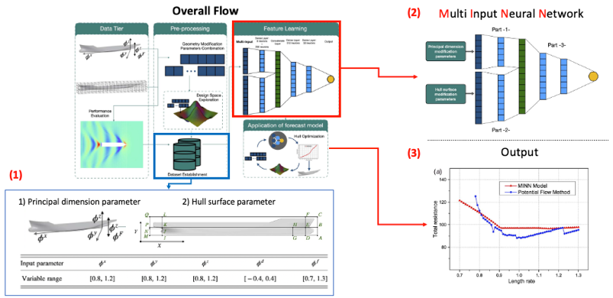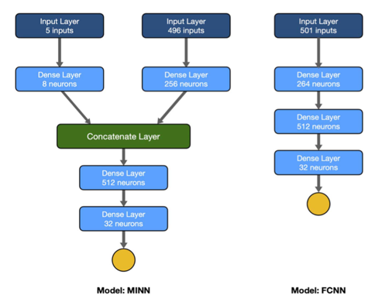

본 논문은 ship hull design을 데이터를 활용한 AI를 통해 해결하고자 한다. 배의 전체 저항이 대단히 중요한 지표인데, 이를 real-time으로 배의 hull 모양을 야기하는 여러가지 파라미터를 변경함에 따라 total resistance를 예측하는 모델을 수립.

배의 선체를 조정하는 parameter의 수는 501가지나 된다. 그 중 핵심 5개의 inputs들을 별도로 나눠, MINN (Multi-input-neural-network)의 개념을 활용해, 두개의 스타일이 다른 input을 통합함으로써,문제를 해결한다.

Cf) 기존엔, 배의 선체를 디자인하는 과정은 매우 많은 iteration과 design space 탐색이 따른다. 기존에 software로써 선박의 파라미터를 바꿀때 마다의 total-resistance 등의 결과값을 도출하는 것이 있었으나, 매번 많은 시간이 든다는 점이 큰 한계였다.

1. **Development of a Conditional Generative Adversarial Network for Airfoil Shape Optimization**

Achour, Gabriel, et al. "Development of a conditional generative adversarial network for airfoil shape optimization." *AIAA Scitech 2020 Forum*. 2020

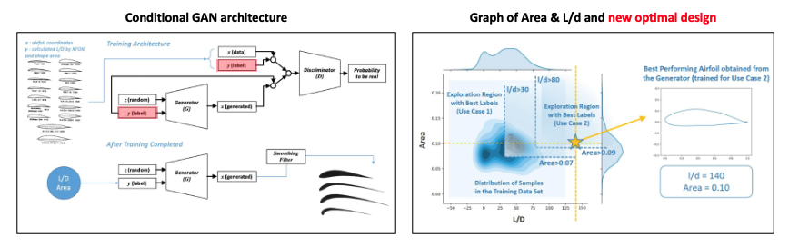

이번엔 비행기의 airfoil에 대한 디자인을 생성자 모델을 통해 학습한 내용이다. 비행기 역시 airfoil을 디자인할 경우, 크게 2가지의 주요한 performance 필요하다. 이는 면적과 L/D이다. 앞단의 문제와 동일하게 이 문제를 풀기위한 software가 존재하지만, 파라미터를 수정할때마다 많은 시간이 걸린다는 점이 문제였다.

따라서, 이 논문엔 GAN 이라는 생성자 모델을 활용하여, 그럴듯한 (좋은 performance를 갖는) 결과값을 뽑고자 함과 동시에, 기존 parameter 값이 특정 구간에 localization 되어있는 상황속에서 GAN이라는 생성자모델을 통해, 아예 새롭고 더 높은 Performance를 갖는 결과값까지 뽑을 수 있다는 장점이 있다.

생성자 모델을 통해, 비행기 디자인에 대한 데이터 부족현상을 해결함 +

생성하는 design parameter가 기존 값에 고여 있지 않고 새로운 더 좋은 결과값을 도출함.

1. **Deep Generative Tread Pattern Design Framework for Efficient Conceptual Design**

Lee, Mingyu, et al. "Deep generative tread pattern design framework for efficient conceptual design." *Journal of Mechanical Design* 144.7 (2022): 071703.

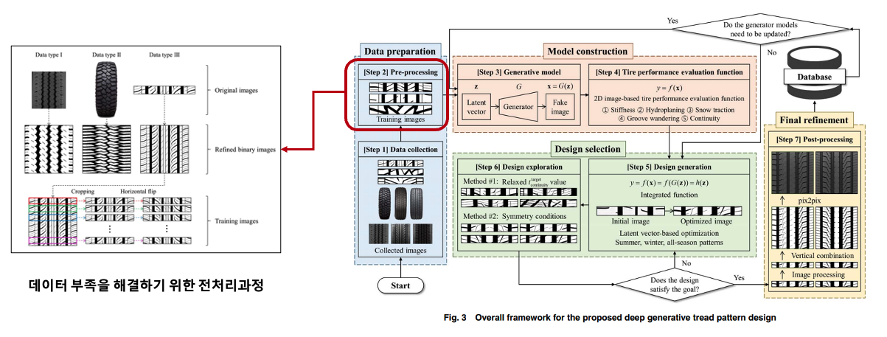

3번의 논문과 비슷함.

Conceptual design 단계에서, designer 와 engineer 사이의 반복된 iteration으로 인한 업무의 비효율성 i) 여러 부서 및 많은 인원 필요 ii) 사전경험 많은 경력자 필요 ii) 새로운 tire tread를 만드는 것의 창의성.

이를 해결하고자 GAN 방법론을 활용하여, 1) 새로운 최적의 tire tread pattern 을 형성하고자 하였으며, GAN의 학습에 필요한 데이터의 부족현상을 해결하고자, 데이터 증폭의 개념을 활용함.

그 이외의 효과 및 시도는 3)의 비행기 airfoil 논문과 흡사.

Conceptual design이라곤 하였으나, 이게 conceptual design인가? 에 대한 생각이 있어, detail design에 두었음.

**기타.**

**A Graph Neural Network Approach for Product Relationship Prediction**

Ahmed, Faez, et al. "A graph neural network approach for product relationship prediction." *International Design Engineering Technical Conferences and Computers and Information in Engineering Conference*. Vol. 85383. American Society of Mechanical Engineers, 2021.

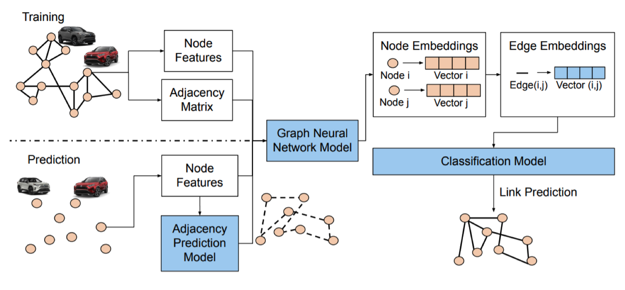 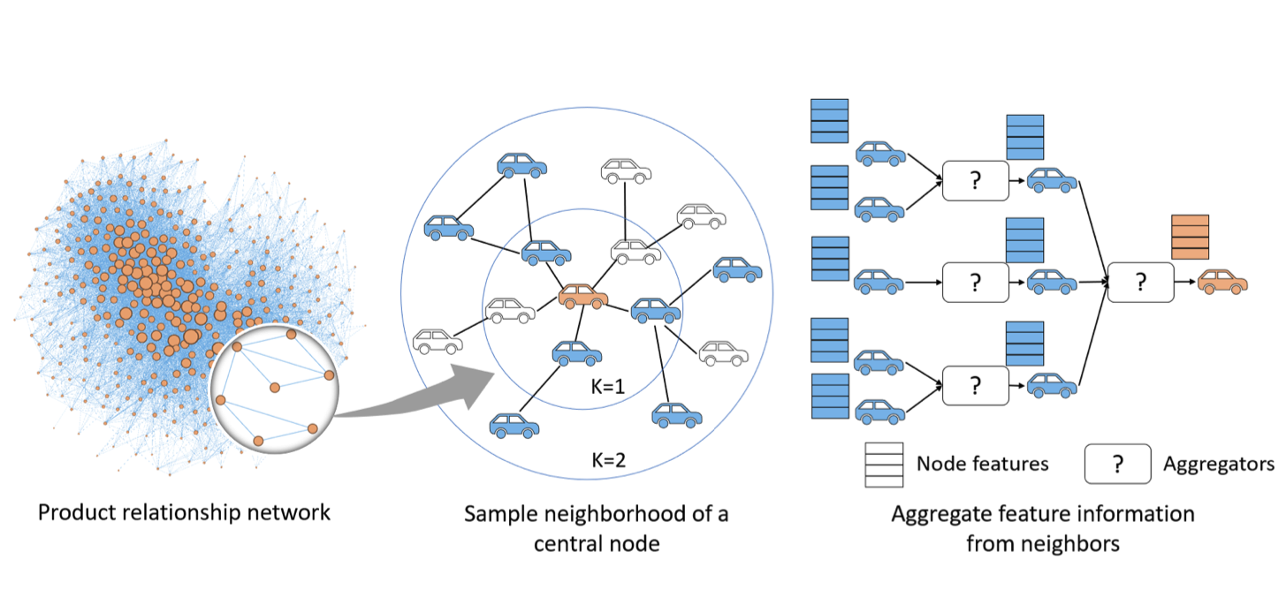

Graph neural network란, 전체를 Node & edge로 표현하여, 전체에서 관련있는 부분들을 주변 상황을 통해 도출하고자 한다. 크게 node classification / edge classification이 존재한다.

본 논문의 내용은 아니지만, node classification으로, 무슨 차종인지, 어느 회사인지, 어느 모델인지를 맞추는 node 자체에 대한 classification 혹은 regression 방법론이 있고,

본 논문처럼, 각 차종 사이의 일종의 connection (시장에서 경쟁자 / 얼마나 스팩이 겹치는가) 를 맞추는 edge-classifcation이 있다.

본 논문에서는 GNN 방법론을 통해 2013년도 중국의 자동차 경쟁 관계를 학습하고, 2014년도의 신규자동차 및 달라진 상황속에서의 두 차종간의 관계를 판단하고, 2015년도엔 아예 없는 상황속에서 판단하고자 한다.

Product design 은 아니나, GNN이 이렇게 제품들 사이의 관계를 표현할 수도 있고,

제품 module 간의 관계 / 기존 모델간의 관계를 활용하여 specification을 얼마로 가져가야 좋은가 등의 유무를 판단하는데 활용된다.